La Libertat
La Liberté

Toi qui es ardente et nue,
Toi qui tiens les poings sur tes hanches,
Toi qui as une voix de clairon,
Sonne aujourd’hui à pleins poumons,
Oh! Bonne muse

Tu es la muse des pauvres gens,
Ton visage est noir de fumée,
Tes yeux sentent la fusillade
Tu es une fleur de barricade
Tu es la Vénus.

Des affamés tu es la maîtresse,
De ceux qui n’ont pas de chemise,
Les sans-lit, les sans-pain,
Les geux qui vont sans souliers,
Ont tes caresses.

Mais les autres te déplaisent,
Les gros nantis et leur famille,
Les ennemis des pauvres gens,
Car ton nom, ô sainte fille,
Est Liberté

Ô Liberté, comme tu es belle
Tes yeux brillent comme des éclairs,
Et tu croises, libre de de tout mal,
Tes bras puissants comme des haches,
Sur ta poitrine.

Mais ensuite, tu dis des mots rugueux,
Toi plus douce que les étoiles,
Et tu nous troubles, ô ma belle,
Quand nous embrassons en fermant les paupières
Tes pieds nus.

Toi qui es puissante et rude
Toi qui brilles dans les rayons
Toi qui as une voix de clairon
Aujourd’hui appellee appelle à pleins poumons
L’heure est venue.
Tu que siás arderosa e nusa
Tu qu'as sus leis ancas tei ponhs
Tu qu'as una votz de cleron
Uei sòna sòna a plens paumons
Ò bòna musa.
Siás la musa dei paurei gus
Ta cara es negra de fumada
Teis uelhs senton la fusilhada
Siás una flor de barricada
Siás la Venús.
Dei mòrts de fam siás la mestressa,
D'aquelei qu'an ges de camiá
Lei sensa pan, lei sensa liech
Lei gus que van sensa soliers
An tei careças.
Mai leis autrei ti fan rotar,
Lei gròs cacans 'mbé sei familhas
Leis enemics de la paurilha
Car ton nom tu, ò santa filha
Es Libertat.
Ò Libertat coma siás bèla
Teis uelhs brilhan coma d'ulhauç
E croses, liures de tot mau,
Tei braç fòrts coma de destraus
Sus tei mamèlas.
Mai puei, perfés diés de mòts raucs
Tu pus doça que leis estelas
E nos treboles ò ma bela
Quand baisam clinant lei parpèlas
Tei pès descauç.
Tu que siás poderosa e ruda
Tu que luses dins lei raions
Tu qu'as una vòtz de cleron
Uei sòna sòna a plens paumons
L'ora es venguda.

La libertat est un poème de Joachim Gasquet, dit Jean Clozel, paru sous le titre Cançon de nèrvi, dans le journal marseillais La Sartan du 6 de février 1892.
Ecouter : https://www.youtube.com/watch?v=VZQRHMf_bPE mis en musique par Manu Théron, interprété par Lo Còr dau Lamparo.

CLOZEL. LA LIBERTAT. La violence de ce poème, publié vingt ans après la Commune, ne peut qu’interroger. En 1892, alors que les peurs et les haines sont loin d’être éteintes, mais que la vie démocratique de la République semble pouvoir, sinon dépasser les antagonismes, à tout le moins empêcher qu’ils ne dégénèrent en guerre civile, faut-il placer l’imprécation de Clozel au rayon des songes éveillés, sans vraies retombées militantes ? Mais d’abord, qu’en est-il de l’auteur de ce texte puissant ? Ce Clozel, dont les commentateurs de la chanson disaient ne rien savoir, vient d’être identifié par Philippe Martel. Il s’agit du poète et critique d’art (ami de Cézanne, aixois comme lui) Joachim Gasquet (1873-1921).
En 1892, Gasquet est, comme bien d’autres artistes et publicistes amoureux de la langue d’Oc, sensibilisé aux idées fédéralistes et quelque peu socialistes ou libertaires. Le souvenir de la Commune, quelque vingt ans à peine, est salué avec respect dans ces milieux, tout comme il vient de l’avoir été dans l’entourage du Général Boulanger…
Époque de confusions idéologiques, dont Gasquet se dégage à sa façon en faisant chanter sa Liberté par un déclassé marseillais, un pâle voyou : dans son titre, « Cançon de nervi », passe toute la distance sociologique et la délectation esthétique de la mise en scène, sincère sans doute.
René Merle. Agrégé d'histoire, docteur ès lettres, chroniqueur et romancier.
http://rene.merle.charles.antonin.over-blog.com/article-clozel-la-libertat-83582701.html

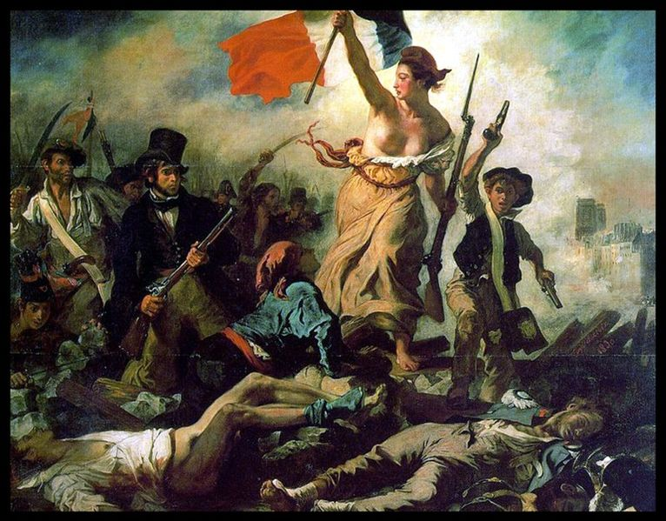

La Libertat guidant lo pòble per Eugène Delacroix (1830) (Musèu del Lovre, Lens).

